Fotopresentatie instellen met animaties en muziek

Fotoalbum maken
Open een nieuwe presentatie
- Invoegen (Menubalk)
- Nieuw fotoalbum
- Bestand/schijf (om te kunnen bladeren)
- Mijn documenten (Linker veld)
- Mijn afbeeldingen
- Gewenste map (2x klik) bijv. Webshots
- 1 foto aanklikken (1x klik)
- Ctrl. + A samen indrukken (alles is geselecteerd)
- Invoegen (foto’s worden geladen) - Maken
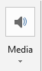

Fotoalbum presentatie instellen (Muziek op achtergrond)
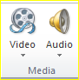
- Muziek toevoegen tijdens de diavoorstelling
- Invoegen (in Menubalk)
- Open Media – kies Audio
- Blader naar Muziek, maak eigen keuze
Vink de gewenste onderdelen aan: Starten Automatisch of met muisklik
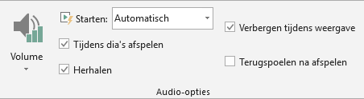

- Sleep eventueel het icoon naar de rechter onderhoek
- Kies Animaties (menubalk) – Deelvenster Animatie (Rechterveld verschijnt)
- Op titel van nummer in het rechterveld, rechtermuisklik-Effectopties
- Afspelen stoppen na bv. 100 dia’s - OK
- Bestand - presentatie Opslaan

Videofilm invoegen
- Invoegen (in Menubalk)
- Open Media – kies Video
- Blader naar Video, open de gewenste video/Mp4
Maak de rest van de dia op naar wens

Diavoorstelling aanklikken (Menubalk)
Vanaf het begin
Rechter muisklik Voorstelling beëindigen of Esc

Deze instellingen kunnen ook voor de PowerPointpresentaties gebruikt worden

